ტენდერი გადახდის აპარატების (Pay Box) რემონტსა და დაანკერებაზე

გამოცხადების თარიღი:  დასრულების თარიღი: | 28 იანვარი 2026  4 თებერვალი 2026 (12:00)
საკონტაქტო პირი | ელა ყაველაშვილი  ekavelashvili@bog.ge  + 995 579 01 04 03

ინსტრუქცია ტენდერში მონაწილეთათვის

პრეტენდენტებმა სისტემაში უნდა ატვირთონ სატენდერო დოკუმენტაციით მოთხოვნილი ყველა დოკუმენტი.

ტენდერის განმავლობაში დამატებითი ინფორმაციის მოპოვება ან დაზუსტება შესაძლებელია საკონტაქტო პირთან დაკავშირებით ელექტონული ფოსტის ან ტელეფონის საშუალებით.

ტენდერის დასრულების შემდეგ სატენდერო კომისია განიხილავს მოწოდებულ ინფორმაციას და გამოავლენს საუკეთესო პირობების მქონე მომწოდებელს.

ხელშეკრულების და წინამდებარე დოკუმენტის პირობებს შორის წინააღმდეგობის შემთხვევაში უპირატესობა მიენიჭება ხელშეკრულების პირობებს.

პრეტენდენტის მიერ ასატვირთი ყველა დოკუმენტი და ინფორმაცია დამოწმებული უნდა იყოს უფლებამოსილი პირის ხელმოწერითა და ბეჭდით;

ტენერში მონაწილეობის მისაღებად აუცილებელია ორგანიზაციამ წარმოადგილოს ფასების ცხრილი მოთხოვნილი ინფორმაციის მიხედვით - დანართი 1;

ტენერში მონაწილეობის მისაღებად აუცილებელია ორგანიზაციამ გამოგზავნოს ფასების ცხრილი ;

პრეტენდენტებმა თანდართული ფაილის შესაბამისად შევსებულ ფასების ცხრილში უნდა მიუთითონ შემოთავაზებული საქონლის სასაქონლო ნიშანი და / ან მარკა / მოდელი (არსებობის შემთხვევაში) და, ასევე მწარმოებელი კომპანია და წარმოშობის ქვეყანა.

შემოთავაზებული პროდუქტი სრულად უნდა აკმაყოფილებდეს სატენდერო დოკუმენტაციაში მოცემულ მინიმალურ პარამეტრებს.

ტენდერში მონაწილეობის მისაღებად აუცილებელია ორგანიზაციამ წარმოადგინოს საბანკო რეკვიზიტები - დანართი 2;

სატენდერო წინადადება წარმოდგენილი უნდა იყოს ლარში მოიცავდეს კანონმდებლობით გათვალისწინებულ გადასახადებს და გადასახდელებს.

წინამდებარე ტენდერის გამოცხადება არ ავალდებულებს ბანკს რომელიმე პრეტენდენტთან ხელშეკრულების გაფორმებას. ბანკი უფლებამოსილია ნებისმიერ დროს შეწყვიტოს, გააუქმოს ან გადაავადოს ტენდერი თავისი შეხედულებისამებრ.

პრეტენდენტის მიერ ტენდერში გამარჯვება არ წარმოადგენს ბანკთან ხელშეკრულების გაფორმების წინაპირობას, რადგან, გარდა ტენდერში გამარჯვებისა, ბანკთან ხელშეკრულების გაფორმება ექვემდებარება პრეტენდენტის საქმიანობის შესაბამისობის შემოწმებას საქართველოს კანონმდებლობასთან, საერთაშორისო სანქციებთან და ბანკის შიდა პოლიტიკებთან და პროცესებთან მიმართებით.

პრეტენდენტის საქმიანობის შემოწმების ფარგლებში, საქართველოს კანონმდებლობასთან, საერთაშორისო სანქციებთან და ბანკის შიდა პოლიტიკებთან და პროცესებთან შეუსაბამობის გამოვლენის შემთხვევაში, ბანკი უფლებამოსილია, უარი განაცხადოს პრეტენდენტთან ხელშეკრულების გაფორმებაზე და აღნიშნულის შესახებ აცნობოს პრეტენდენტს უარის თქმის ზოგად საფუძველზე მითითებით.

სატენდერო მოთხოვნები:
- მიწოდების მისამართი: ქ. თბილისი, ჭირნახულის ქ. #9;
- სარეკომენდაციო წერილი: პრეტენდენტმა უნდა წარმოადგინოს შემოთავაზებული ბრენდისთვის საქართველოს რეზიდენტი ორგანიზაციის მიერ გაცემული, სულ მცირე 1 სარეკომენდაციო წერილი;
- პრეტენდენტის წინააღმდეგ არ უნდა მიმდინარეობდეს გადახდისუუნარობის საქმის წარმოება და პრეტენდენტი არ უნდა იყოს ლიკვიდაციის / რეორგანიზაციის პროცესში;
- პრეტენდენტ კომპანიას უნდა გააჩნდეს მსგავსი მომსახურების შესაბამისი მასშტაბებით შესრულების გამოცდილება - მინიმუმ 3 წელი.
- პრეტენდენტის წინააღმდეგ არ უნდა მიმდინარეობდეს გადახდისუუნარობის საქმის წარმოება და პრეტენდენტი არ უნდა იყოს ლიკვიდაციის / რეორგანიზაციის პროცესში;
* ტენდერის განმავლობაში პრეტენდენტს აქვს ვალდებულება მოთხოვნისამებრ წარმოადგინოს ნებისმიერი იურიდიული თუ ფინანსური დოკუმენტი.

დამატებითი ინფორმაცია:
ბანკი იღებს ვალდებულებას შეამციროს გარემოზე ზემოქმედება და უზრუნველყოს გარემოს დაცვითი და მდგრადი განვითარების კომპონენტების მონიტორინგი.

ბანკი თანამშრომლობს იმ მომწოდებლებთან, რომლებიც იზიარებენ იგივე სტანდარტებს და მათ პოლიტიკაში და ყოველდღიურ საქმიანობაში ასახულია სახიფათო ნარჩენების, ენერგიის, წყლის და ნახშირორჟანგის მინიმაზაციის მიზნით დასახული ქმედებები და ყოველდღიურ საქმინობაში ახდენენ ამის კონტროლს, რის დამადასტურებლად შეუძლიათ დოკუმენტაციის წარმოდგენა.

ბანკთან თანამშრომლობის შემთხვევაში მხარე აცხადებს რომ:

- სრულად და ჯეროვნად დაიცავს გარემოს დაცვის, ადგილობრივი ან/და საერთაშორისო კანონმდებლობის მოთხოვნებს, მათ შორის, გარემოზე ზემოქმედების შეფასების ანგარიშით თუ ეკოლოგიური ექსპერტიზის დასკვნით გათვალისწინებულ მოთხოვნებს ან/და სანებართვო თუ სალიცენზიო პირობებს;
- უზრუნველყოფს ნარჩენების შეგროვებას, ტრანსპორტირებასა და დამუშავებას, კანონმდებლობის შესაბამისად;
- ნებისმიერი ისეთი გარემოების (მათ შორის, ერთმნიშვნელოვნად ნებისმიერი სახის ავარიის, ინციდენტის ან/და უბედური შემთხვევის) დადგომიდან, რომელიც საფრთხეს უქმნის გარემოს დაცვას ან/და გარემოს დაცვის ადგილობრივი ან/და საერთაშორისო კანონმდებლობის მოთხოვნების დარღვევიდან ან ასეთი გარემოებების დადგომის საშიშროების წარმოშობიდან 5 (ხუთი) საბანკო დღის ვადაში აცნობებს ბანკს აღნიშნულის თაობაზე და იმ ზომების შესახებ, რომელსაც იგი იღებს ზემოთ ხსენებული გარემოებების აღმოსაფხვრელად.

წინადადების წარდგენით კომპანია ეთანხმება სატენდერო დოკუმენტაციაში მითითებულ მოთხოვნებსა და პირობებს.

შეფასების კრიტერიუმები
გამარჯვებული კომპანია შეირჩევა შეფასების კრიტერიუმების მიხედვით:
- ფინანსური წინადადება 60%
- კომპანიის გამოცდილება 40%

დანართი 1: სატენდერო დავალება

ბანკი იყენებს ორი ტიპის თვითმომსახურების აპარატს: 1200 კუპიურიანი არსებული 20 ერთეული და 2200 კუპიურიანი ახალი ტიპის 80 ერთეული:

- თვითმომსახურების აპარატის (1200 კუპიურიანი) დაშლა-აწყობა, განახლება, გადაღებვა, სეიფის ცვლილება
მომსახურების აღწერა
თვითმომსახურების აპარატის დაშლა/აწყობა (ახალი სადენების გაყვანა)
თვითმომსახურების აპარატის გასწორება (იგულისხმება მცირე ჩარევა)
თვითმომსახურების აპარატის კორპუსზე Pin Pad-ის ჭრილის ფირფიტით ამოვსება
თვითმომსახურების აპარატის კორპუსზე ხურდის მიმღები ჩარჩოს გასწორება
თვითმომსახურების აპარატის ბარათის მიმღების მეტალის ფირფიტით ამოვსება
თვითმომსახურების აპარატის სეიფის ცვლილება
თვითმომსახურების აპარატის და სეიფის საკეტების ცვლილება
თვითმომსახურების აპარატის ღებვა

- დანართის სახით მოცემულია ფოტოები, Before/After და მონიშნულია ის კომპონენტები რომელიც არის დასასტანდარტირიზებელი.
- სამუშაოები გულისხმობს მხოლოდ სათუნუქე და სამღებვრო სამუშაოებს. (ფასები არ უნდა მოიცავდეს ფეიბოქსის მაკომპლექტებლებს, გარდა საკეტებისა და სახარჯი მასალისა)
- ფასები წარმოდგენილი უნდა იყოს ლარში, გადასახადების ჩათვლით.
(გამოცდილება, კლიენტების სია), დაარსების თარიღი, რეკომენდაციები, ა.შ.);

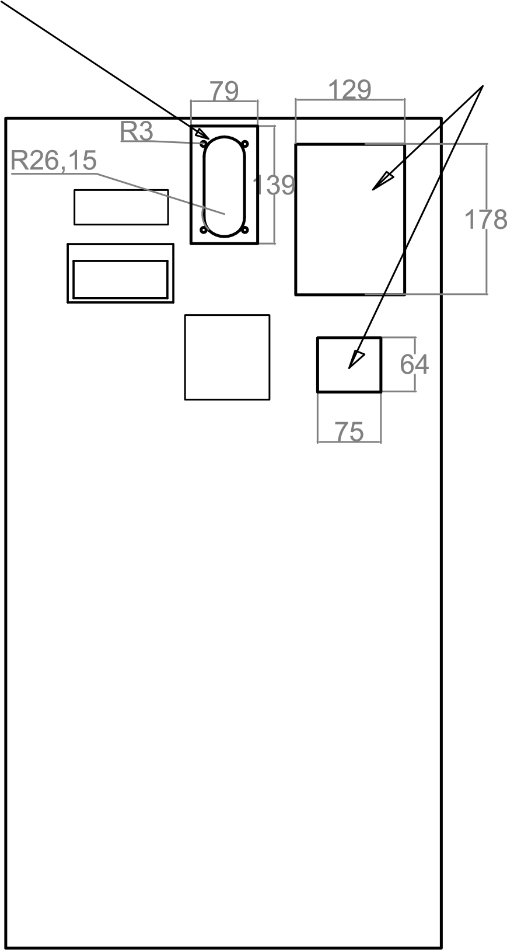
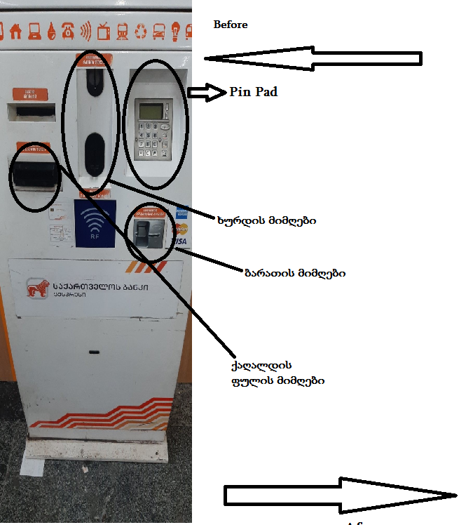

- თვითმომსახურების აპარატის (2200 კუპიურიანი) დაშლა-აწყობა, კორპუსის ცვლილება, დეტალების ცვლილება, სეიფის ცვლილება
მომსახურების აღწერა
თვითმომსახურების აპარატის დაშლა/აწყობა (ახალი სადენების გაყვანა)
თვითმომსახურების აპარატის ახალი მეტალის კორპუსზე აწყობა (2200 კუპიურიანი)
თვითმომსახურების აპპარტში კუპიურის მიმღები მოწყობილობის ჩარჩოს ცვლილება
თვითმომსახურების აპარატში კუპიურის მიმღები მოწყობილობის კასეტის ცვლილება
თვითმომსახურების აპარატის სეიფის ცვლილება
თვითმომსახურების აპარატის და სეიფის საკეტების ცვლილება

- თვითმომსახურების აპარატის დაანკერება - თბილისი, რეგიონი
მომსახურების აღწერა
თვითმომსახურების აპარატის დაანკერებისთვის მექანიზმის მონტაჟი - თბილისი
თვითმომსახურების აპარატის დაანკერებისთვის მექანიზმის მონტაჟი - რეგიონი

კომპანიის დასახელება

უფლებამოსილი პირის ხელმოწერა _______________
საკონტაქტო ნომერი:

დანართი 2: საბანკო რეკვიზიტები
ორგანიზაციის დასახელება:
საიდენტიფიკაციო კოდი:
იურიდიული მისამართი:
ფაქტიური მისამართი:
ხელმძღვანელის სახელი და გვარი:
ხელმძღვანელის პირადი ნომერი:
ხელმძღვანელის ტელეფონის ნომერი:
საკონტაქტო პირის სახელი და გვარი:
საკონტაქტო პირის პირადი ნომერი:
საკონტაქტო ტელეფონი:
ელექტრონული ფოსტის მისამართი:
ვებ-გვერდი:

ბანკის დასახელება:
ბანკის კოდი:
ბანკის ანგარიშის ნომერი:

კომპანიის სახელი

უფლებამოსილი პირის ხელმოწერა _______________
საკონტაქტო ნომერი:

